МИНИСТЕРСТВО ОБРАЗОВАНИЯ И НАУКИ
РОССИЙСКОЙ ФЕДЕРАЦИИ
Федеральное государственное бюджетное
образовательное учреждение
высшего профессионального образования
«КАЗАНСКИЙ ГОСУДАРСТВЕННЫЙ
ЭНЕРГЕТИЧЕСКИЙ УНИВЕРСИТЕТ»

В.П. ГАЛИЧ, Д.В. ХАМИТОВА

УЧЕБНОЕ ПОСОБИЕ
ПО НАЧЕРТАТЕЛЬНОЙ ГЕОМЕТРИИ

Казань 2011
ББК 22.151.3
УДК 744
Г15

Рецензенты:
доктор технических наук, профессор КГАСУ Р.Г. Газизуллин;
доктор технических наук, профессор КГЭУ А.Я. Мутрисков

Г15 | Галич В.П., Хамитова Д.В.  Учебное пособие по начертательной геометрии: Пособие для подготовки к экзамену с разбором решения задач по курсу «Начертательная геометрия. Инженерная графика» / В.П. Галич, Д.В. Хамитова – Казань: Казан. гос. энерг. ун-т, 2011. – 44 с.
Настоящее учебное пособие включает краткий теоретический материал, примеры и алгоритмы с подробным объяснением решения подобных задач, имеющихся в экзаменационных билетах. Представлены графические изображения решения примеров.
Предназначено для самостоятельной проработки курса, а также для подготовки к экзамену по курсу начертательной геометрии для студентов всех специальностей.
Учебное пособие предназначено для студентов первого курса, обучающихся по направлениям: 650800 «Теплоэнергетика и теплотехника», 650900 «Электроника и электротехника», 651200 «Энергетическое машиностроение», а также изучающих курс «Начертательная геометрия. Инженерная графика» всех специальностей.

ББК 22.151.3
УДК 744

© Казанский государственный энергетический университет, 2011
ВВЕДЕНИЕ

Учебный процесс по начертательной геометрии включает следующие формы обучения: лекции, самостоятельную работу студентов (СРС), практи-ческие занятия, контроль знаний по темам курса, выполнение графических работ, экзамен.
Лекции. На лекциях студенты получают основную информацию по теоретическим основам курса, знакомятся с методами решения задач.
СРС. Теоретический материал углубленно изучается по рекомендо-ванным учебникам и закрепляется решением упражнений, помещенных в этой тетради. Выполняются расчетно-графические работы по индивидуальным заданиям.
Практические занятия.
1. Преподаватель проверяет задачи, самостоятельно решенные студентами, и консультирует группу по материалу темы.
2. Проводится контроль знаний, оценивается степень подготовки студентов к практическим занятиям.
3. Решаются задачи или выполняются расчетно-графические работы.
Учебное пособие предназначено для повторной проработки решения задач и закрепления знаний по темам курса в процессе самостоятельной работы студентов.
Учебный материал сгруппирован по практическим занятиям в соответ-ствии с рабочей программой курса. В разделе для каждого практического занятия содержатся:
1. Краткие теоретические сведения и методические указания к изучаемой теме.
2. Примеры решения задач с подробным объяснением и графическим изображением.
В учебном пособии приняты обозначения:
Точки обозначаются прописными буквами латинского алфавита
(А, B, C, D,…), а также цифрами – 1, 2, 3,…
Линии обозначаются строчными буквами латинского алфавита – а, b, с, d,…
Плоскости обозначаются буквами греческого алфавита – α, β, γ, ε, π,…
Плоскости проекций обозначаются: π₁ – горизонтальная плоскость проекций, π₂ – фронтальная плоскость проекций, π₃ – профильная плоскость проекций.
Проекции точек, линий, плоскостей обозначаются теми же буквами, что и оригиналы, только с индексами, соответствующими индексам плоскостям проекций – А₁, А₂ ... 1₁, 1₂,...
1. ТОЧКА И ЕЕ ПРОЕКЦИИ

Модель проецирования точки Комплексный чертеж точки
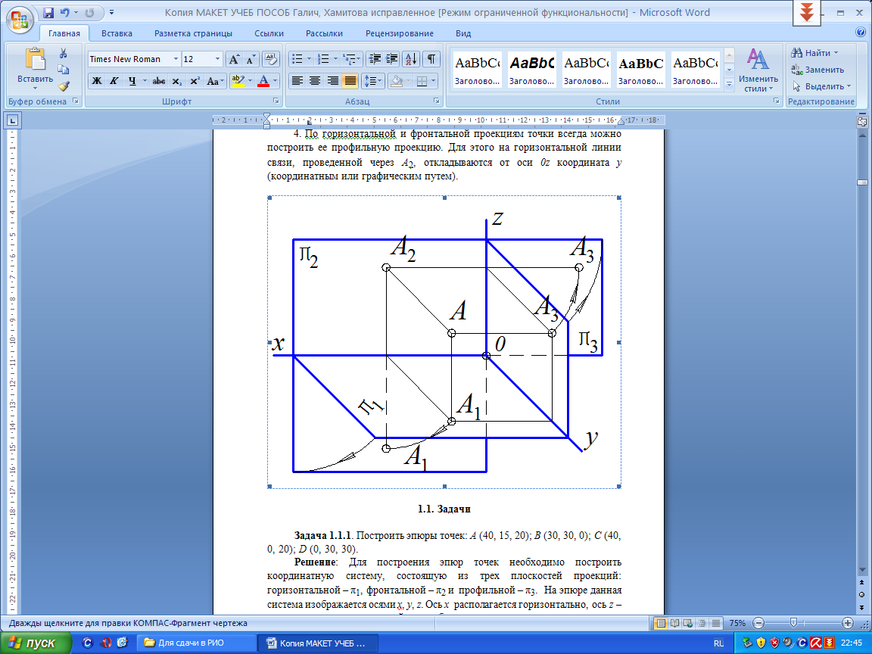
Рис. 1.1 Рис. 1.2

Определитель точки пространства – координаты точки х, y, z, т.е. расстояния точки от трех координатных плоскостей. Принимается, что плоскости проекций совмещены с координатными осями (рис. 1.1).
Условная запись определителя точки: А (х, y, z).
Проекцией точки называется точка пересечения проецирующего луча с плоскостью проекций.
Комплексным чертежом называется плоский чертеж, состоящий из проекций изображаемого образа, размещенных в проекционной связи друг с другом (рис. 1.2). Линия проекционной связи всегда перпендикулярна оси проекций, разделяющей данные изображения.
Комплексный чертеж точки содержит две проекции точки, связанные между собой линией проекционной связи.
Для комплексного чертежа точки имеют такие положения:
- Фронтальная и горизонтальная проекции точки всегда располагаются на вертикальной линии связи (А₂А₁ ⊥ 0х).
- Фронтальная и профильная проекции точки всегда располагаются на горизонтальной линии связи (А₂А₃ ⊥ 0z).
- Расстояние от фронтальной проекции точки до оси ох определяет высоту и определяется координатой z. Расстояние от горизонтальной проекции точки до оси 0х определяет глубину точки и определяется координатой y.
- По горизонтальной и фронтальной проекциям точки всегда можно построить ее профильную проекцию. Для этого на горизонтальной линии связи, проведенной через А₂, откладываются от оси 0z координата y (координатным или графическим путем).

1.1. Задачи

Задача 1.1.1. Построить эпюры точек: А (40, 15, 20); В (30, 30, 0); С (40, 0, 20); D (0, 30, 30).
Решение: Для построения эпюр точек необходимо построить координатную систему, состоящую из трех плоскостей проекций: горизонтальной – π₁, фронтальной – π₂ и профильной – π₃. На эпюре данная система изображается осями х, y, z. Ось x располагается горизонтально, ось z – вертикально, ось y имеет двойное изображение: вертикальное в продолжение оси z после начала координат 0 и горизонтальное в продолжение оси x после начала координат 0.
Построим три проекции точки А, которая имеет координаты x = 40,
y = 15, z = 20.
Для построения горизонтальной проекции точки А (А₁) необходимы координаты x и y, для фронтальной А₂ – x и z, для профильной А₃ – z и y.
Через отложенные на осях координаты проводим линии проекционной связи, которые перпендикулярны соответствующим осям, так как применяется прямоугольный вид проецирования. При пересечении линий проекционной связи на плоскостях проекций образуются проекции точки, соответственно, А₁, А₂, А₃ (рис. 1.3). Аналогично строим эпюры точек В, С, D.
Проекции точек можно строить в одной координатной системе или для каждой точки строить отдельную координатную систему.
Рис. 1.3
Задача 1.1.2. Построить третьи проекции т. А, В, С, D (рис. 1.4).
Рис. 1.4

Решение: Если имеются две проекции точки, всегда можно построить третью, так как в данных двух проекциях заданы координаты необходимые для построения третьей. Заданы горизонтальная и фронтальная проекции точки А. Горизонтальная проекция определена координатами x и y, а фронтальная – координатами x и z. Для построения недостающей профильной проекции необходимы координаты z и y. Координата z дана во фронтальной проекции точки А, координата y – в горизонтальной. При помощи линий проекционной связи, проводимых от заданных проекций точки А, находим ее профильную проекцию. Решение задачи по определению всех недостающих проекций точек показано на рис. 1.5.
Рис. 1.5

Задача 1.1.3. Построить проекции точки В, расположенной на 20 мм выше плоскости π₁ и на 15 мм ближе к плоскости π₂, чем данная точка А (рис. 1.6).

Рис. 1.6

Решение: Для построения трех проекций точки В необходимо определить координаты x, y, z. Координата x дана в условии задачи (В_{x}), также в условии сказано, что точка В, расположена на 20 мм выше плоскости π₁, это говорит о том, что координата z = 20 мм. Кроме того, точка В на 15 мм ближе к плоскости π₂, чем данная точка А, это означает, что координата y точки В на 15 мм меньше координаты y точки А. Таким образом, проводя линии проекционной связи от полученных координат, определяем три проекции точки В (рис. 1.7).

Рис. 1.7

Задача 1.1.4. По проекции А₂ построить проекции А₁ и А₃ так, чтобы
z= y/2 (рис. 1.8).

Рис. 1.8

Решение: По данной фронтальной проекции точки А можно определить координаты x и z. Из данного арифметического соотношения координат z и y (z= y/2), определяем координату y = 2z. Таким образом, определив недостающую координату y, находим горизонтальную А₁ и профильную А₃ проекции точки А (рис.1.9).

Рис. 1.9

Задача 1.1.5. По проекции В₃ построить проекции B₁ и B₂ так, чтобы
y = 2x (рис. 1.10).

Рис. 1.10

Решение: Данная точка В занимает частное положение, так как ее профильная проекция расположена непосредственно на оси y, следовательно координата z = 0. Из арифметического соотношения координат y и x (y = 2x) следует, что координата x = y/2. При помощи линий проекционной связи определяем фронтальную B₂ и горизонтальную B₁ проекции точки В (рис. 1.11).

Рис. 1.11

2. ПРОЕЦИРОВАНИЕ ПРЯМОЙ

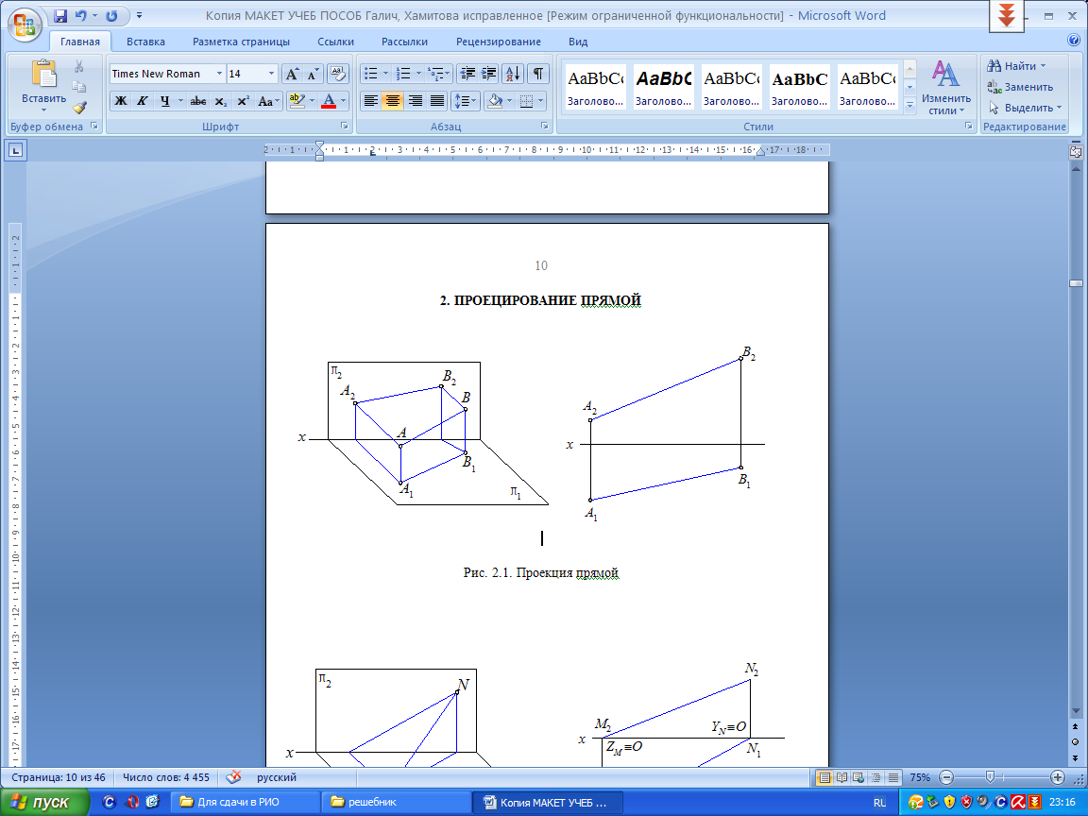

Рис. 2.1. Проекция прямой

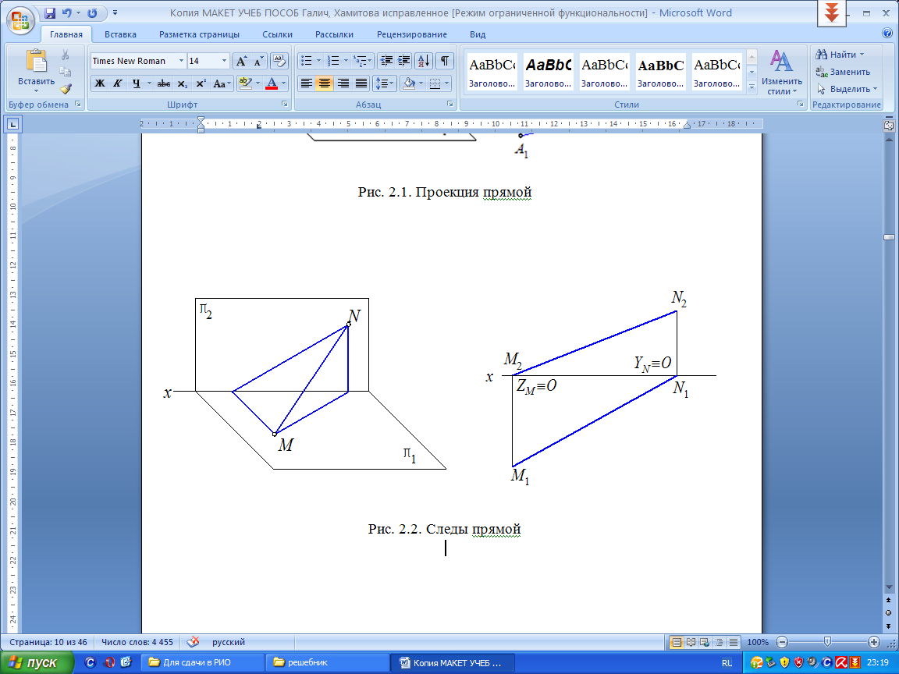

Рис. 2.2. Следы прямой

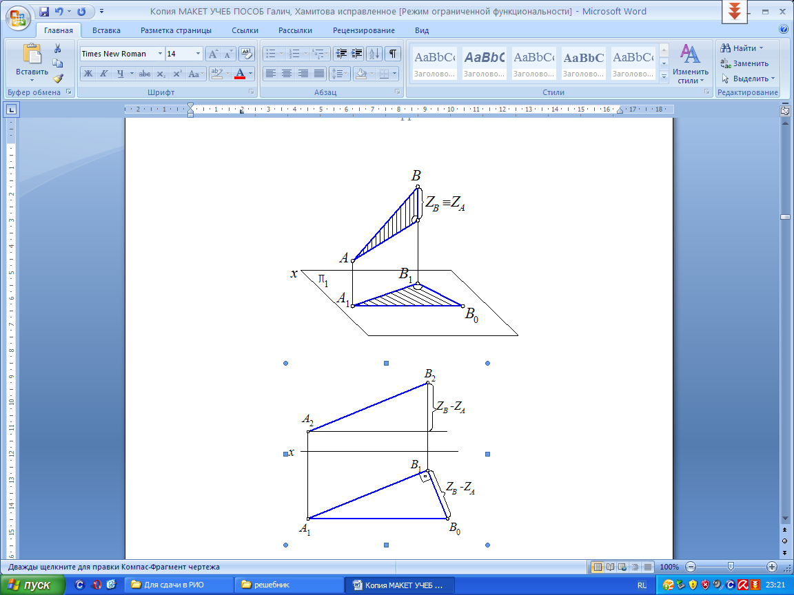

Рис. 2.3. НВ отрезка прямой

Определитель прямой: две точки (АВ) или отрезок (l).
Точка принадлежит прямой, если проекции точки принадлежат одноименным проекциям прямой. Проекциями прямой, в общем случае, являются прямые линии.
Точки пересечения прямой с плоскостями проекций называются следами прямой и определяются как особые точки прямой, одна из координат которых равна нулю.
Натуральная величина (НВ) отрезка прямой общего положения определяется величиной гипотенузы прямоугольного треугольника, построенного на одной из проекций, как на катете. Второй катет треугольника равен разности расстояний концов отрезка от той плоскости проекций, на которой взят первый катет.

2.1. Проекции прямых общего и частного положения

l(l₁ l₂)
Рис. 2.4. Прямая общего положения

h(3.4) ⎜⎜π₁; f(5.6) ⎜⎜π₂
Рис. 2.5. Прямые уровня

К (9.10) ⊥π₁; t (7.8) ⊥π₂
Рис. 2.6. Прямые проецирующие
2.2. Задачи

Задача 2.2.1. Построить на эпюре третью проекцию прямой и недостающие проекции принадлежащей ей точки К (рис.2.7,а).
Рис. 2.7,а
Решение: По двум проекциям прямой всегда можно построить третью проекцию этой прямой. В данной задаче в качестве прямой выступает отрезок АВ. Даны его горизонтальная А₁В₁ и фронтальная А₂В₂ проекции, необходимо построить профильную проекцию А₃В₃. Определяем профильные проекции точек А и В (А₃, В₃), соединяем их между собой и получаем профильную проекцию отрезка АВ. Для определения проекций точки К используем следующее правило: если проекция точки принадлежит какой-либо проекции прямой, то все проекции этой точки будут принадлежать проекциям этой прямой. При помощи линий проекционной связи, проведенных от данной горизонтальной проекции точки К (К₁) сначала определяем фронтальную проекцию точки К (К₂), а затем профильную проекцию точки К (К₃) (рис. 2.7,б).
Рис. 2.7,б

Примеры решения задачи 2.2.1 при разном расположении отрезка АВ.
Дано:
Рис. 2.8,а
Решение:
Рис. 2.8,б
Дано:
Рис. 2.7,в
Решение:
Рис. 2.8,в
Дано:
Рис. 2.7,г
Решение:
Рис. 2.8,г
Задача 2.2.2. Построить на прямой точки (рис. 2.9):
- А с координатой z = 25 мм.
- В с координатой z = 0 мм.
- С с координатой y = 20 мм.

Рис. 2.9

Решение: Построение точки А необходимо начать с построения ее фронтальной проекции, так как в условии дана только координата z = 25 мм, поэтому на оси z откладываем координату 25 и от нее строим линию проекционной связи параллельно оси x до пересечения с фронтальной проекцией прямой l₂, таким образом находится фронтальная проекция точки А (А₂). Затем от А₂ строится линия проекционной связи перпендикулярно оси x до пересечения с горизонтальной проекцией прямой l₁ и получаем горизонтальную проекцию точки А (А₁). Аналогично строятся точки В и С (рис. 2.10).
Рис. 2.10
Задача 2.2.3. Дана ломанная линия ABCDE. Найти натуральную величину (НВ) этой ломанной линии. Построить на отрезке CD точку К, если СК= 15 мм (рис. 2.11).
Рис. 2.11

Решение: Ломанная линия – это линия, состоящая из отрезков, расположенных под углом друг к другу. Ломанная линия ABCDE состоит из отрезков АВ, ВС, СD, DЕ. Отрезки АВ, ВС, DЕ занимают частное положение, поэтому одна из их проекций представляет собой натуральную величину отрезка. Фронтальная проекция отрезка АВ (А₂В₂) – натуральная величина отрезка АВ. Отрезок АВ перпендикулярен горизонтальной плоскости проекций π₁, так как проецируется на нее в точку (А₁≡В₁), следовательно, он параллелен фронтальной плоскости проекций π₂ и проецируется на нее в натуральную величину. Отрезок ВС занимает частное положение относительно всех плоскостей проекций, ВС ║π₁, ВС ║π₂, ВС ⊥ π₃, поэтому проецируется в натуральную величину на π₁ и π₂. Отрезок СD занимает общее положение, поэтому его натуральную величину необходимо находить при помощи построения прямоугольного треугольника, гипотенуза которого и будет натуральной величиной отрезка СD (рис. 2.12). Отрезок DЕ занимает частное положение, DЕ║π₁, так как его фронтальная проекция D₂Е₂ ║ оси х. Следовательно DЕ проецируется на π₁ в натуральную величину. Построив последовательно все натуральные величины отрезков получаем натуральную величину всей ломаной линии ABCDE (рис. 2.12).

Рис. 2.12
Задача 2.2.4. Определить натуральную величину (НВ) отрезка АВ и угол $α$ наклона его к плоскости проекций π₁ (рис. 2.13).

Рис. 2.13

Решение: Отрезок АВ занимает общее положение, так как он не параллелен и не перпендикулярен ни одной из плоскостей проекций. Для определения его НВ необходимо построить прямоугольный треугольник, один из катетов которого является проекцией отрезка АВ (А₁В₁ или А₂В₂), а гипотенуза – натуральной величиной. Кроме того, в задаче необходимо определить угол α наклона АВ к плоскости проекций π₁, поэтому натуральную величину отрезка АВ строим на горизонтальной плоскости проекций π₁. Определяем разницу координат точек А и В по оси z (Δ z) на фронтальной плоскости проекций π₂. На π₁ от конца горизонтальной проекции отрезка АВ (А₁В₁) В₁ строим перпендикуляр величиной Δ z, получаем точку В₀ и соединяем ее с началом горизонтальной проекции отрезка АВ (А₁В₁) А₁. Полученная гипотенуза А₁В₀ является НВ отрезка АВ, а угол при вершине треугольника А₁ представляет угол $α$ наклона АВ к плоскости проекций π₁ (рис 2.14).
Рис 2.14
Задача 2.2.5. На прямой l отложить отрезок АВ = 30 мм (рис. 2.15).

Рис. 2.15

Решение: На прямой l произвольно отложим точку С (С₁, С₂). Определим натуральную величину отрезка АС, расположенного на прямой l. Для этого на горизонтальной плоскости проекций π₁ от С₁ строим перпендикуляр величиной Δ z (разница координат точек А и С по оси z на π₂). Полученную точку С₀ соединяем с точкой А₁, гипотенуза А₁С₀ треугольника А₁С₁С₀ является натуральной величиной отрезка АС. На гипотенузе А₁С₀ откладываем натуральную величину отрезка АВ = 30 мм, получаем точку В₀, от которой строим линию, параллельно стороне С₁С₀ треугольника А₁С₁С₀ до пересечения с горизонтальной проекцией прямой l (l₁). Таким образом определяем горизонтальную проекцию точки В (В₁), далее при помощи линии проекционной связи находим фронтальную проекцию точки В (В₂), расположенную на фронтальной проекции прямой l (l₂) (рис. 2.16).
Рис. 2.16

Задача 2.2.6. Построить проекции точки С принадлежащей прямой АВ и удаленной от плоскости π₂ на 25 мм (рис. 2.17).
Рис. 2.17

Решение: Если точка удалена от плоскости проекций π₂, то координату 25 мм надо откладывать на оси y. От отложенной координаты на оси y проводим линию проекционной связи параллельно оси x до пересечения с горизонтальной проекцией отрезка АВ (А₁В₁), находим горизонтальную проекцию точки С (С₁). Для определения фронтальной проекции точки С (С₂) необходимо сначала построить профильную проекцию отрезка АВ (А₃В₃), затем на него спроецировать точку С (С₃) и далее определить фронтальную проекцию точки С (С₂) (рис. 2.18).

Рис. 2.18

Задача 2.2.7. Построить фронтальную проекцию точки А, расположенной от точки В на 40 мм (рис.2.19).

Рис. 2.19

Решение: На горизонтальной плоскости проекций строим прямоугольный треугольник, в котором один из катетов определяет искомую разницу координат между точками А и В на фронтальной плоскости проекций. Для этого из точки А₁ проводим дугу радиусом, равным расстоянию между точками А и В (40 мм), а из точки В₁ – перпендикуляр к отрезку А₁В₁. Пересечение дуги и перпендикуляра определяет точку В₀, а отрезок В₀В₁ – искомую величину ∆ z (рис. 2.20).
Рис. 2.20

Задача 2.2.8. Через точку М провести прямую l, параллельную прямой k (рис. 2.21).
Рис. 2.21
Решение: Прямые параллельны, если одноименные проекции прямых также параллельны, поэтому из точки М₁ проводим проекцию прямой l₁║k₁, а из точки М₂ – l₂║k₂ (рис. 2.22).
Рис. 2.22
Задача 2.2.9. Через точку А провести прямую АВ, параллельную прямой KL (рис. 2.23).

Рис. 2.23

Решение: Искомая прямая КL является профильной прямой (КL║π₃), поэтому строим профильную проекцию точки А (А₃) и прямой КL (К₃L₃). Из проекции точки А₃ проводим отрезок прямой, параллельной проекции прямой К₃ L₃ и на этой прямой произвольно выбираем проекцию точки В (B₃). Обратным проецированием определяем проекции прямой АВ (А₁В₁; А₂В₂) (рис. 2.24).

Рис. 2.24

Задача 2.2.10. Через точку А провести горизонтальную прямую h, пересекающую прямую k (рис. 2.25).

Рис. 2.25

Решение: Горизонтальная прямая h – прямая, параллельная горизон-тальной плоскости проекций, ее фронтальная проекция всегда параллельна оси 0х. Поэтому из фронтальной проекции точки А (А₂) проводим фронтальную проекцию прямой h (h₂)║0х, которая пересекает фронтальную проекцию прямой k (k₂) в точке В₂. По принадлежности точки и прямой находим горизонтальную проекцию точки В(В₁) и соединяем с проекцией точки А (А₁) (рис. 2.26).

Рис. 2.26

Задача 2.2.11. Провести фронтальную прямую f, находящуюся от плоскости π₂ на расстоянии 25 мм и пересекающую параллельные прямые a и b (рис. 2.27).
Рис. 2.27
Решение: Фронтальная прямая f – прямая, параллельная фронтальной плоскости проекций, ее горизонтальная проекция параллельна оси 0х. Отложив по оси y 25 мм (удаление фронтали от плоскости π₂) проводим горизонтальную проекцию фронтали f₁, отмечаем точки пересечения ее с прямыми а и b (1₁, 2₁). По принадлежности точек 1 и 2 прямым а и b строим фронтальные проекции точек 1₂, 2₂ и, следовательно, фронталь f₂ (рис. 2.28).

Рис. 2.28
Задача 2.2.12. Через точку М провести прямую b, пересекающую прямую а и ось 0y (рис. 2.29).
Рис. 2.29
Решение: Ось 0y на фронтальной плоскости проекций проецируется в начало координат – точку 0 (фронтально-проецирующая прямая). На фронтальной плоскости проекций проводим проекцию прямой b₂ через точки М₂ и 0, отмечаем точку пересечения b₂ с прямой а₂ – (В₂). По принадлежности точки В и прямой а строим горизонтальную проекцию прямой b₁, а затем b₃ (рис. 2.30).
Ось 0z на горизонтальной плоскости проекций проецируется в точку 0 (горизонтально-проецирующая прямая). Линию пересечения b с осью 0z строим на горизонтальной плоскости проекций, а затем на фронтальной и профильной (рис. 2.31).
Ось 0х на профильной плоскости проекций проецируется в точку 0 (профильно-проецирующая прямая). Линию пересечения b с осью 0х строим на профильной плоскости проекций, а затем на фронтальной и горизонтальной (рис. 2.32).
Рис. 2.30

Решение:
Рис. 2.31
Решение:

Рис. 2.32

Задача 2.2.13. Построить проекции прямой l, параллельной прямой a и пересекающей прямые b и d (рис. 2.33).

Рис. 2.33

Решение: Прямая d – фронтально-проецирующая, поэтому проводим фронтальную проекцию прямой l₂ параллельно прямой a₂ и проходящей через прямую d₂. Отмечаем точку пересечения прямых l₂ и b₂ (A₂), находим A₁ и проводим горизонтальную проекцию прямой l₁ параллельно прямой a₁ (рис. 2.34).

Рис. 2.34

Задача 2.2.14. Через точку Е провести прямую l, пересекающую прямые АВ и CD (рис. 2.35).

Рис. 2.35

Решение: Прямая АВ – горизонтально-проецирующая, поэтому прямую l₁ проводим через горизонтальные проекции точки Е₁ и прямой А₁В₁. Отмечаем полученную точку пересечения этой прямой с прямой С₁D₁ – М₁, находим М₂ и строим прямую l₂ (рис. 2.36).
Рис. 2.36

Задача 2.2.15. Построить проекции равнобедренного $Δ$АВС. Если СМ – высота $Δ$АВС; СМ || π₁; А$∈$π₁; B$∈$π₂ (рис. 2.37).

Рис. 2.37

Решение: Высота равнобедренного треугольника СМ проходит перпендикулярно его основанию – прямой АВ и делит ее пополам. Причем высота является прямой уровня (горизонталью). Первоначально построение треугольника проводим на горизонтальной проекции. Через точку М₁ проводим прямую, перпендикулярно прямой С₁М₁ (основание треугольника АВ). На этой прямой определяем вершины треугольника А и В. Точка В принадлежит фронтальной плоскости проекций, поэтому горизонтальная проекция точки В (В₁) находится на осевой линии Ох (y_{B} = 0). Отрезок М₁В₁ равен М₁А₁. Точка А принадлежит горизонтальной плоскости проекций (z_{A} = 0), поэтому фронтальная проекция А₂ $∈$Оx. Строим фронтальную проекцию основания треугольника А₂В₂, А₂ → М₂ → В₂ (рис. 2.38).

Рис. 2.38

Задача 2.2.16. АС диагональ ромба ABCD. В$∈$π₁. Вершина D равноудалена от плоскостей π₁ и π₂. Построить проекции ромба, если АС|| π₂ (рис. 2.39).
Рис. 2.39

Решение: Диагонали ромба располагаются перпенди-кулярно друг другу и в точке пересечения (О) делятся пополам. Диагональ АС – прямая уровня – фронталь. На диагонали А₂С₂ находим середину О₂ → О₁ и проводим вторую диагональ, перпендикулярно А₂С₂. По принад-лежности точки В горизонтальной плоскости проекций находим фронтальную проекцию точки В (В₂). z_{B} = 0. Отрезки О₂В₂ = О₂D₂. Точка D равноудалена от плоскостей проекций π₁ и π₂, т.е. z_{D} = y_{D}. Строим горизонтальную проекцию точки D (D₁) и проводим горизонтальную проекцию диагонали В₁D₁, проходящую через точку О₁ (D₁∪О₁∪В₁) (рис. 2.40).

Рис. 2.40

3. ПРОЕЦИРОВАНИЕ ПЛОСКОСТИ

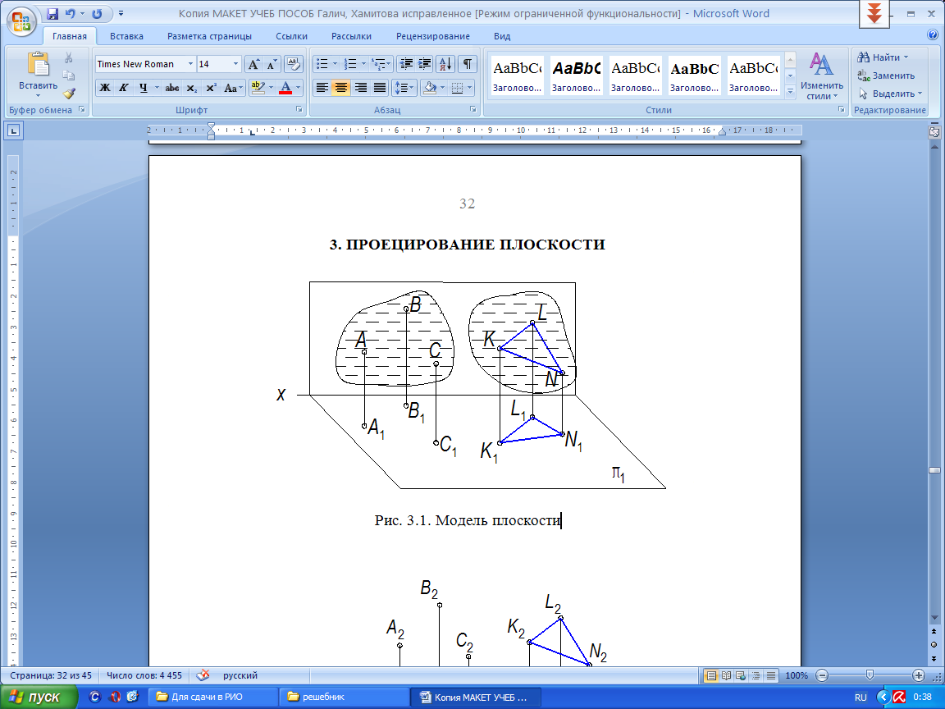

Рис. 3.1. Модель плоскости

Рис. 3.2. Чертеж плоскости

- На чертеже плоскость может быть задана: проекциями трех точек, не лежащих на одной прямой; проекциями прямой и точки вне этой прямой; проекциями параллельных прямых; проекциями пересекающихся прямых; проекциями плоской фигуры; следами.
- Прямая принадлежит плоскости, если она проведена через две точки, заведомо лежащие в этой плоскости или проходит через одну и параллельна прямой, лежащей в этой плоскости.
- Точка принадлежит плоскости, если она построена на прямой, принадлежащей заданной плоскости.
- По отношению к плоскости проекций плоскости разделяются на плоскости общего положения и плоскости частного положения – проецирующие (перпендикулярные к одной из плоскостей проекций) и уровня (параллельные к одной из плоскостей проекций).
- В плоскости можно провести линии уровня (горизонталь, фронталь, профильная прямая), линию наибольшего наклона к каждой из плоскостей проекций.

Рис. 3.3. Горизонталь

Рис. 3.4. Фронталь

3.1. Задачи

Задача 3.1.1. Построить l₁ и m₂ прямых, лежащих в плоскости $Δ$АВС (рис. 3.5).

Рис. 3.5

Решение: Прямая принадлежит плоскости, если имеет с ней две общие точки (первый признак принадлежности), поэтому фронтальную проекцию прямой m(m₂) строим при наличии двух общих точек (А и 1).
Прямая принадлежит плоскости, если имеет с ней общую точку и параллельна прямой, расположенной в плоскости (второй признак принадлежности), поэтому прямая l имеет с плоскостью общую точку А (А₁А₂) и параллельна прямой ВС (В₁С₁; В₂С₂) (рис. 3.6).
Рис. 3.6
Задача 3.1.2. Построить m₂ прямой m, лежащей в плоскости α(k ⎜⎜b) (рис. 3.7).
Рис. 3.7

Решение: На горизонтальной проекции прямой m(m₁) выбираем произвольную точку 2₁, которая также принадлежит плоскости. Через точку 2₁ проводим прямую c₁, которая пересекается с прямыми k₁ и b₁ в точках 1₁ и 3₁. Строим прямую c₂. Определяем фронтальную проекцию точки 2₂ и проводим фронтальную проекцию прямой m₂ параллельно прямым k, b (рис. 3.8).
Рис. 3.8
Задача 3.1.3. Построить горизонтальную проекцию $Δ$АВС, лежащего в плоскости ε(k║l) (рис. 3.9).
Рис. 3.9
Решение: Каждая сторона треугольника принадлежит плоскости ε, поэтому для построения горизонтальной проекции выбираем стороны АВ и ВС. Прямая АВ принадлежит плоскости ε по двум общим точкам (1, 3), а прямая ВС по общей точке В и известному направлению (ВС║l, k) (рис.3.10).
Рис. 3.10

Задача 3.1.4. Построить профильную проекцию $Δ$АВС и недостающие проекции точки М, принадлежащей $Δ$АВС (рис. 3.11).

Рис. 3.11

Решение: Точка М принадлежит плоскости Δ, поэтому через точку М можно провести прямую l, принадлежащую плоскости. М$∈$l. М₁$∈$l₁; М₂ $∈$l₂; М₃ $∈$l₃ (рис. 3.12).
Рис. 3.12

Задача 3.1.5. Построить D₂ и E₁ точек D и E, принадлежащих плоскости α(а ⎜⎜b) (рис. 3.13).
Рис. 3.13

Решение: Точки D и Е лежат в плоскости α, поэтому они принадлежат прямым с и l, находящимся в плоскости и проходящим через указанные точки (рис. 3.14).
Рис. 3.14
Задача 3.1.6. Построить горизонтальную проекцию пятиугольника A₁B₁C₁D₁E₁ по фронтальной проекции и горизонтальной проекции двух смежных сторон А₁В₁С₁ (рис. 3.15).

Рис. 3.15

Решение: Для построения горизонтальной проекции пятиугольника необходимо использовать признаки принадлежности точки и прямой плоскости. На фронтальной проекции отмечаем точку 1₂ пересечения диагоналей пятиугольника А₂С₂ и Е₂В₂ и по горизонтальной проекции 1₁ определяем вершину Е₁. Аналогично по точке 2 находим вершину D (рис. 3.16).

Рис. 3.16
Задача 3.1.7. Построить горизонтальную проекцию $Δ$АВС, принадле-жащего плоскости α(f ∩ h) (рис. 3.17).

Рис. 3.17

Решение: Используя признак принадлежности точки плоскости, строим горизонтальную проекцию ∆АВС. Точка А принадлежит прямой f, а через точки В и С проводим прямые h₂ и‾h₂, на которых определяем горизонтальные проекции точек В₁ и С₁ (рис. 3.18).

Рис. 3.18
Задача 3.1.8. Провести в каждой из заданных плоскостей горизонталь (h) на расстоянии 15 мм от π₁ и фронталь (f) на расстоянии 20 мм от π₂ (рис. 3.19).

Рис. 3.19

Решение: Горизонталь – прямая, принадлежащая плоскости и параллельная горизонтальной плоскости проекции, ее фронтальная проекция h₂ располагается параллельно оси 0х. Откладываем по оси 0z координату 15 мм и проводим фронтальную проекцию горизонтали, затем по двум общим точкам (1, 2) строим горизонталь h₁.
Фронталь – прямая, принадлежащая плоскости и параллельная фронтальной плоскости проекций, ее горизонтальная проекция располагается параллельно оси 0x. Откладываем по оси 0y координату 20 мм и проводим горизонтальную проекцию фронтали.
По двум общим точкам 4 и 5 строим фронталь f₂.
По точкам 3, 6 и известному направлению h′ ⎜⎜b, f ′ ⎜⎜a строим фронталь f₂′ и горизонталь h₂′(рис. 3.20).
Рис. 3.20
Задача 3.1.9. В плоскости α(а ∩b) построить недостающую проекцию горизонтали (h₁) (рис. 3.21).

Рис. 3.21

Решение: В плоскости α₂ строим прямую l₂, которая пересекает прямые а₂, b₂, h₂ в точках 1₂, 2₂, 3₂, соответственно. Затем строим горизонтальную проекцию прямой l₁ и через точку 2₁ проводим искомую горизонтальную проекцию горизонтали h₁ (рис. 3.22).

Рис. 3.22

Контрольные вопросы для самопроверки

- К каким проекциям относится ортогональная проекция точки?
- Что такое чертеж точки?
- Как получается чертеж в системе π₁, π₂, π₃?
- Как на чертеже определяется расстояние точки от плоскостей проекций π₁, π₂, π₃?
- При каком условии точки А и В находятся на одинаковом расстоянии от плоскости π₃?
- К какой из плоскостей проекции ближе всех расположена точка К (50, 30, 20)?
- Сколько проекций точки определяют ее положение в пространстве?
- При каком условии точка А будет равноудалена от плоскостей проекций π₁, π₂, π₃?
- Сколько проекций прямой определяют ее положение в пространстве?
- При каком расположении относительно плоскостей проекций прямая называется прямой общего положения?
- Как называются прямые, параллельные плоскостям проекций π₁, π₂, π₃?
- Как можно определить по чертежу, лежит ли точка на прямой?
- Что называется следом прямой?
- Как определяется натуральная величина отрезка прямой общего положения?
- Возможные взаимные расположения двух прямых в пространстве.
16.Как определяется видимость линий на чертеже?
17. В каком случае прямой угол проецируется в натуральную величину?

БИБЛИОГРАФИЧЕСКИЙ СПИСОК

1. Гордон В. О., Семенцов-Огиевский М. А. Курс начертательной геометрии: Учеб. пос. – М.: Высш. шк., 2009. – 272 с.
2. Локтев О.В. Краткий курс начертательной геометрии: – М.: Высш. шк., 2006. – 136 с.
3. В.О. Гордон, Ю.Б. Иванов, Т. Е. Солнцева. Сборник задач по курсу начертательной геометрии. Учебно-практическое пособие для втузов. – 7-е изд., стер. – М.: Высш. шк., 2000, 2005
4. О.В. Локтев, П.А. Числов. Задачник по начертательной геометрии. Учебно-практическое пособие для втузов. – 4-е изд., стер. – М.: Высш. шк., 2002, 2006.

Содержание

ВВЕДЕНИЕ. . . . . . . . . . . . . . . . . . . . . . . . . . . . . . . . . . . . . . . . . . . . . . . . . . . .
1. ТОЧКА И ЕЕ ПРОЕКЦИИ. . . . . . . . . . . . . . . . . . . . . . . . . . . . . . . . . . . . .
1.1. Задачи. . . . . . . . . . . . . . . . . . . . . . . . . . . . . . . . . . . . . . . . . . . . . . . . . .
2. ПРОЕЦИРОВАНИЕ ПРЯМОЙ. . . . . . . . . . . . . . . . . . . . . . . . . . . . . . . . .
2.1. Проекции прямых общего и частного положения. . . . . . . . . . . . . .
2.2. Задачи. . . . . . . . . . . . . . . . . . . . . . . . . . . . . . . . . . . . . . . . . . . . . . . . . .
3. ПРОЕЦИРОВАНИЕ ПЛОСКОСТИ. . . . . . . . . . . . . . . . . . . . . . . . . . . . .
3.1. Задачи. . . . . . . . . . . . . . . . . . . . . . . . . . . . . . . . . . . . . . . . . . . . . . . . . .
Контрольные вопросы для самопроверки. . . . . . . . . . . . . . . . . . . . . . . . . . . .
БИБЛИОГРАФИЧЕСКИЙ СПИСОК . . . . . . . . . . . . . . . . . . . . . . . . . . . . .

Учебное издание

Галич Виктор Петрович,
Хамитова Динара Вилевна

Учебное пособие
по начертательной геометрии

Кафедра инженерной графики КГЭУ

Редактор издательского отдела К.В. Аршинова
Компьютерная верстка Т.И. Лунченкова

Подписано в печать
Формат 60×84/16. Бумага «Business». Гарнитура «Times». Вид печати РОМ.
Усл. печ. л. 2,61. Уч.-изд. л. 2,90. Тираж экз. Заказ №

Издательство КГЭУ, 420066, Казань, Красносельская, 51
Типография КГЭУ, 420066, Казань, Красносельская, 51

